Załącznik nr 3
do zapytania ofertowego nr 6/2020
z dnia 30.07.2020r.

OPIS PRZEDMIOTU ZAMÓWIENIA

- Przedmiotem zamówienia jest „Realizacja budżetu obywatelskiego - zakup i montaż urządzeń fitness w tym dla osób niepełnosprawnych wraz z nawierzchnią z mat przerostowych oraz nawierzchnią utwardzoną i elementami małej architektury przy ul. Brzeskiej.”

Wykaz urządzeń i ich charakterystykę przedstawia poniższa tabela nr 1:

Tabela nr 1
Lp. | NAZWA URZĄDZENIA / JEGO SKŁAD  I LOKALIZACJA | ZESTAW / SZTUKA / KOMPLET/m² | WYMAGANIA MATERIAŁOWO - TECHNICZNE
1. | ORBITREK WOLNOSTOJĄCY | 1 szt. | - urządzenie wykonane ze stali ocynkowanej, malowanej proszkowo  - elementy stalowe zabezpieczone antykorozyjnie  - stopnice – stal nierdzewna lub blacha aluminiowa ryflowana  (dopuszcza się płytę antypoślizgową z hpl)  - śruby – stal nierdzewna  - główny słup konstrukcyjny o średnicy 90 mm, grubość ścianki 3,60 mm  (dopuszcza się słup konstrukcyjny o średnicy 114,0 mm i gr. 3,0 mm)  - uchwyty, rączki w osłonie z polichlorku winylu lub stalowe  - dopuszczalne obciążenie urządzenia max do 155 kg wagi osoby ćwiczącej  - na urządzeniu umieszczona instrukcja użytkowania
2. | TWISTER + SŁUP | 1 szt. | - urządzenie połączone ze sobą za pomocą słupa  - urządzenie wykonane ze stali ocynkowanej, malowanej proszkowo  - elementy stalowe zabezpieczone antykorozyjnie  - stopnice – stal nierdzewna lub blacha aluminiowa ryflowana  (dopuszcza się płytę antypoślizgową z hpl)  - śruby – stal nierdzewna  - główny słup konstrukcyjny o średnicy 140 mm, grubość ścianki 3,6 mm  (dopuszcza się słup konstrukcyjny o średnicy 114,0 mm i gr. 3,0 mm)  - uchwyty, rączki w osłonie z polichlorku winylu lub stalowe  - na urządzeniu umieszczona instrukcja użytkowania  - dopuszczalne obciążenie urządzenia max do 155 kg wagi osoby ćwiczącej
3. | PRASA NOŻNA + SŁUP | 1 szt. | - urządzenie połączone ze sobą za pomocą słupa  - urządzenie wykonane ze stali ocynkowanej, malowanej proszkowo  - elementy stalowe zabezpieczone antykorozyjnie  - śruby – stal nierdzewna  - stopnice – stal nierdzewna lub blacha aluminiowa ryflowana  (dopuszcza się płytę antypoślizgową z hpl)  - siedzisko – wykonane z tworzywa HDPE lub HPL, dopuszcza się blachę nierdzewną  - główny słup konstrukcyjny o średnicy 140 mm, grubość ścianki 3,6 mm  (dopuszcza się słup konstrukcyjny o średnicy 114,0 mm i gr. 3,0 mm)  - na urządzeniu umieszczona instrukcja użytkowania  - dopuszczalne obciążenie urządzenia max do 155 kg wagi osoby ćwiczącej
4. | DRABINKA + SŁUP | 1 szt. | - urządzenie połączone ze sobą za pomocą słupa  - urządzenie wykonane ze stali ocynkowanej, malowanej proszkowo  - elementy stalowe zabezpieczone antykorozyjnie  - śruby – stal nierdzewna  - główny słup konstrukcyjny o średnicy 140 mm, grubość ścianki 3,6 mm  (dopuszcza się słup konstrukcyjny o średnicy 114,0 mm i gr. 3,0 mm)  - na urządzeniu umieszczona instrukcja użytkowania  - dopuszczalne obciążenie urządzenia max do 155 kg wagi osoby ćwiczącej
5. | MOTYL + PYLON + WYCISKANIE SIEDZĄC wersja dla osób niepełnosprawnych  Dopuszcza się montaż urządzeń na słupie | 1 zestaw | - urządzenie połączone ze sobą za pomocą pylonu  - urządzenia przystosowane dla osób poruszających się na wózku inwalidzkim  - urządzenie wykonane ze stali ocynkowanej, malowanej proszkowo  - elementy stalowe zabezpieczone antykorozyjnie  - śruby – stal nierdzewna  - główny słup konstrukcyjny o średnicy 90 mm, grubość ścianki 3,6 mm  (dopuszcza się słup konstrukcyjny o średnicy 114,0 mm i gr. 3,0 mm)  - uchwyty, rączki w osłonie z polichlorku winylu lub stalowe  - na urządzeniu umieszczona instrukcja użytkowania  - dopuszczalne obciążenie urządzenia max do 155 kg wagi osoby ćwiczącej
6. | Nawierzchnia pod zestawem fitness dla osób niepełnosprawnych + dojazd dla wózków | 64 m² | - nawierzchnia wykonana z kostki brukowej betonowej z betonowymi krawężnikami  - powierzchnia utwardzona dla zestawu fitness dla osób niepełnosprawnych – do 44m²  - powierzchnia utwardzona dojazdu – do 20m²
7. | NAWIERZCHNIA BEZPIECZNA – MATY PRZEROSTOWE | 194,70 m² | - nawierzchnia wykonana z gumy pochodzącej z recyklingu, antypoślizgowa  - nawierzchnia winna być odporna na warunki atmosferyczne oraz ścieranie  - obszar nawierzchni bezpiecznej należy zastosować w obrębie stref bezpieczeństwa opisanych w pkt. 1 - 4 urządzeń fitness jak również pod urządzeniami istniejącymi (wahadło, wioślarz, koła tai chi, rower)  - kolor maty – zielony  - wymiary maty: 1,5m x 1,0 m x 22-23mm
8. | Kosz na odpady z zadaszeniem | 4 szt. | - konstrukcja urządzenia wykonana ze stali ocynkowanej, malowanej proszkowo zabezpieczonej przed korozją,  - śruby, łączniki, nakrętki - stal nierdzewna,  Wymiary:  - wys. całkowita urządzenia – 1 m  - pojemność – 35 litrów  dopuszcza się różnice wymiarów nie większe niż + / - 5%
9. | Ławka z oparciem | 3 szt. | - konstrukcja ze stali czarnej ocynkowanej  - siedzisko i oparcie wykonane z płyty HDPE lub HPL  - śruby - stal nierdzewna,  Wymiary urządzenia:  - szer. całkowita urządzenia – 0,67 m,  - dł. całkowita urządzenia – 1,86 m,  wys. całkowita urządzenia – 0,80 m  dopuszcza się różnice wymiarów nie większe niż + / - 5%
10. | Stojak na rowery (pojedynczy) | 4 szt. | - konstrukcja wykonana z rur stalowych ocynkowanych ogniowo (nie malowanych proszkowo) lub ze stali nierdzewnej  - średnica rur od ø 42 mm do ø 60,5 mm  - sposób montażu - zabetonowanie

- Dodatkowe wymagania materiałowo – techniczne

URZĄDZENIA SIŁOWNI ZEWNĘTRZNEJ
- W ramach prac montażowych Wykonawca zamontuje urządzenia w gruncie w sposób trwały z zachowaniem minimalnych wymaganych dla danego urządzenia stref bezpieczeństwa. Montaż urządzeń powinien odbywać się zgodnie ze sztuką budowlaną, z wykorzystaniem atestowanych wyrobów z zakresu techniki mocowań oraz zgodnie z wytycznymi producenta dostawcy urządzeń, przez wykwalifikowane osoby.
- urządzenia fitness muszą posiadać wysoką odporność na wpływ warunków atmosferycznych (deszcz, słońce, śnieg) oraz na uszkodzenia mechaniczne (uderzenia, obciążenia),
- materiały, substancje, śruby i inne połączenia oraz elementy zabezpieczające, wykorzystywane przy produkcji i montażu muszą posiadać wymagane atesty i dopuszczenia do stosowania,
- urządzenia objęte realizacją zamówienia powinny posiadać aktualne certyfikaty wydawane przez jednostki certyfikujące, uprawniające do oznaczania urządzeń znakiem bezpieczeństwa. Certyfikaty powinny się odwoływać do nazw i kart katalogowych urządzeń, które Wykonawca zamierza zamontować w ramach niniejszego zamówienia. Certyfikaty powinny być wydane w języku polskim i terminowo ważne. Zamawiający dopuszcza przekazanie przez Wykonawcę deklaracji zgodności lub atest dla następujących urządzeń: ławki i kosze na odpady, stojak na rowery.
- zapewnienie wysokich standardów bezpiecznego funkcjonowania urządzeń fitness i nawierzchni, poprzez uzyskanie certyfikatów zgodności z normami odpowiednio: (1) odnoszącymi się do wyposażenia publicznych placów zabaw; (2) określającymi wymogi bezpieczeństwa dla siłowni plenerowych zainstalowanych na stałe
- Urządzenia fitness muszą być oznakowane tabliczką / naklejką znamionową. Tabliczka / naklejka znamionowa urządzenia powinna podawać informacje o producencie, dacie produkcji, numerze katalogowym lub nazwie urządzenia i numerze normy, zgodnie z którą urządzenie wyprodukowano.
- podczas montażu Wykonawca ma obowiązek oznakować prowadzone prace, znać i stosować przepisy dotyczące ochrony środowiska i BHP.
- urządzenia muszą być fabrycznie nowe.
- Wykonawca dopilnuje aby podczas transportu i montażu nie doszło do uszkodzenia urządzeń. Zamawiający zastrzega sobie prawo zwrotu uszkodzonych lub zabrudzonych urządzeń.

NAWIERZCHNIA Z MAT PRZEROSTOWYCH
    - uzyskanie certyfikatów zgodności z normami (1) określającymi wymogi dla bezpiecznej nawierzchni na placach zabaw, (2) określającymi wymagania odnośnie nawierzchni stosowanych na placach zabaw, ze szczególnym uwzględnieniem obszarów, w których niezbędna jest amortyzacja upadku.
Nawierzchnia pod montowanymi urządzeniami powinna posiadać także atest PZH,
    - nawierzchnia winna być odporna na warunki atmosferyczne i uszkodzenia mechaniczne,

3. Wykonawca we własnym zakresie zobowiązany jest do:
- Odpowiedniego zabezpieczenia i oznakowanie terenu prac oraz zapewnienie ochrony znajdującym się na nim mieniu.
- Zapewnienia sobie we własnym zakresie i na własny koszt poboru wody i energii elektrycznej.
- Przestrzegania przepisów bhp i ppoż.
- Przekazania Zamawiającemu gotowych do użytkowania urządzeń wraz z instrukcją konserwacji oraz informacją o udzielonej gwarancji.
4. Zaleca się aby Wykonawca dokonał wizji lokalnej obszaru objętego zamówieniem oraz zebrał na swój własny koszt, odpowiedzialność i ryzyko, wszelkie informacje mogące okazać się niezbędne do przygotowania jego oferty.
5. Rysunki poglądowe urządzeń opisanych w tabeli nr 1 (Lp. od 1 do 5 oraz 10), zostały zamieszczone w załączniku nr 1 do opisu przedmiotu zamówienia.
6. Obecne zagospodarowanie terenu przedstawia załącznik nr 2 do opisu przedmiotu zamówienia.

Załącznik nr 1 do Opis przedmiotu zamówienia – rysunki poglądowe urządzeń

- ORBITREK WOLNOSTOJĄCY
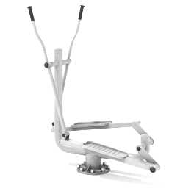
Rysunek 1 – poglądowy

- TWISTER + SŁUP

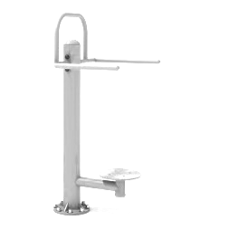
Rysunek 2 – poglądowy

- PRASA NOŻNA + SŁUP

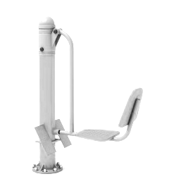

Rysunek 3 – poglądowy

- DRABINKA + SŁUP

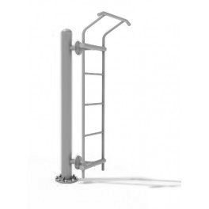

Rysunek 4 – poglądowy

- MOTYL + PYLON + WYCISKANIE SIEDZĄC DLA OSÓB NIEPEŁNOSPRAWNYCH
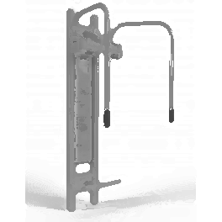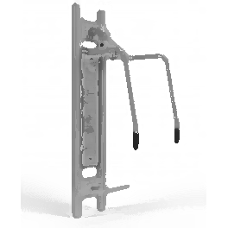

Rysunek 5 – poglądowy

- STOJAK NA ROWERY

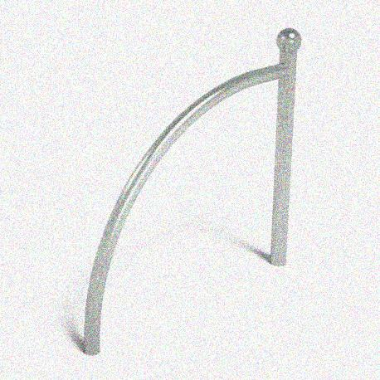
Rysunek 6 – poglądowy

Załącznik nr 2 do Opis przedmiotu zamówienia - dokumentacja fotograficzna: obecne zagospodarowanie terenu
